Discontinued Projects - Visualization of Data (KViD)

Page / - last modified by msp on 2012/10/02 15:43

Visualization of Data (KViD)
last modified by msp
on 2012/10/02 15:43

Table of Contents
Project Overview

Legacy Project
KViD is currently not maintained and might be not part of further KIELER releases.

Project Overview
Related Theses:
- John Carstens, Datenvisualisierung in grafischen Modellen, September 2010 (pdf)
Der Ansatz grafischer Modellierung ist die Vereinfachung des Designs durch Einführung einer zusätzlichen Abstraktionsebene, die zwischen Realität und Implementierung vermittelt. Zudem existieren mittlerweile viele Hilfsmittel, die das grafische Modellieren komfortabler und handhabbarer machen, wie beispielsweise automatisches Layout.
Möchte man ein grafisches Modell simulieren oder untersuchen, so muss geklärt werden, auf welche Weise das Verhalten des Modells dargestellt werden kann. Diese Arbeit beschäftigt sich mit der Visualisierung anfallender Daten in diesem Kontext. Es werden hierbei statische und dynamische Visualisierungsmethoden vorgestellt, wie beispielsweise die Animation eines Datenflusses oder das Anzeigen einer Wertehistorie. Zusätzlich wird eine Implementierung einiger der vorgestellten Methoden im Zuge des Kiel Integrated Environment for Layout Eclipse Rich Client (KIELER)-Projekts vorgestellt.
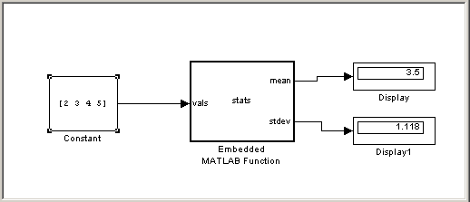
KViD Datenvisualisierung im Modell

